Cine Club Universitario

La Linterna Mágica

Centro de Estudios Regionales

Circulo de la Prensa - Mendoza 240

Martes 2 de Noviembre 2021

21.00 hs.

Ciclo El Cine de Billy Wilder

Ficha Técnica

Título Original: “Witness for the Prosecution”

Director : Billy Wilder

Producción: United Artist

País: USA

Año: 1957

Género: Intriga/Drama

Duración: 114 min.

Idioma: Inglés .

Sinopsis
Leonard Vole (Tyrone Power), un hombre joven y atractivo, es acusado del asesinato de la señora French, una rica anciana con quien mantenía una relacion de carácter amistoso. El presunto móvil del crimen era la posibilidad de heredar los bienes de la difunta. A pesar de que las pruebas en su contra son demoledoras, Sir Wilfrid Roberts (Charles Laughton), un prestigioso abogado criminalista londinense, se hace cargo de su defensa.

Critica:

Hay una escena que resulta familiar en está película: en la Alemania de la posguerra inmediata, un grupo de soldados aliados se reúnen en un bar improvisado en los bajos de un edificio a escuchar una cantante alemana. Ella interpreta I Never Go There Anymore con donaire, pero los militares quieren algo más que canciones y se trenzan en una pelea entre ellos, luego de que uno le rompió el pantalón a la cantante y expuso una de sus piernas. Tras la trifulca y la intervención de la policía militar, un soldado le ayuda a buscar los restos del acordeón que ella tocaba y deciden compartir un café, soledades y caricias. ¿Es el inicio del romance entre el Capitán John Pringle y Erika Von Schluetow, cuyo desarrollo posterior vimos en A Foreign Affair (1948)? No. Pero podría serlo, tal es la similitud que Wilder ha querido darle a ambas atmósferas. Hay algunas diferencias: la escena que estamos viendo involucra un oficial inglés, Leonard Vole, y no estamos en Berlín sino en Hamburgo. Es más, la alemana se llama Christine Helm, pero eso sí, la interpreta Marlene Dietrich, de nuevo trabajando para su querido Billy Wilder, en esta pieza maestra llamada Testigo de cargo (Witness for the Prosecution, 1957).

La fuente teatral de Agatha Christie -estrenada en las tablas londinenses el 28 de octubre de 1953- era buena, pero Wilder la hizo aún mejor. Sabía que para un drama que se desarrolla en el ambiente cerrado de una corte judicial debía recurrir a unos flashbacks que le aportaran contexto al drama pero, ante todo, sabía que necesitaba encontrar un actor que le diera un sólido respaldo y eso lo encontró en un hombre tan veterano y tan absolutamente profesional como Charles Laughton, que supo llenar de variados matices dramáticos y humorísticos al personaje de Sir Wilfrid Robarts, un curtido abogado defensor que, ante la gris perspectiva de un semi retiro profesional debido a un ataque cardíaco al que acaba de sobrevivir, decide aceptar un caso criminal adicional, algo casi seguro, la acusación de asesinato que le hacen a un hombre, Leonard Vole (Tyrone Power), quién exuda seguridad, confiabilidad e inocencia, y que tiene en su esposa la coartada requerida. Todo parece marchar bien, hasta que Sir Wilfrid conoce a Christine Helm y encuentra en ella algo muy opuesto a lo que creía hallar. En vez de la esposa comprometida con el caso de su esposo, ve en cambio a una mujer pendenciera, ambigua, dispuesta a hundir a su marido si le dan la oportunidad. El juego acaba de empezar y el abogado defensor no logra entender que se trae entre manos esta dama que se niega a flaquear, inconmovible en su posición indiferente y desengañada, con ganas de desquitarse de un hombre al que ella puede hundir. La posibilidad de que Sir Wilfrid haya encontrado un rival de su altura es real.

Lo que veremos será entonces un enfrentamiento en los estrados, un pugilato de poderes entre el abogado defensor y la mujer, llamada a testificar por la fiscalía, feliz de contar con semejante aliado. ¿Será que se sale con la suya y logra perjudicar a su marido? El tira y afloje verbal es tan afilado que cada palabra corta en pedazos la siguiente, pero Wilder desea que esperemos, que la situación se prolongue, adquiere elementos nuevos con toques -aparentemente decepcionantes- de deus ex machina, y al final las cosas se retuerzan aún más y ante nuestros asombrados ojos se haga justicia. Y quedemos -otra vez- sorprendidos por la solvencia narrativa de Wilder. Es, sin duda, la mejor película de Hitchcock que Hitchcock no hizo.

Los derechos de la obra los había comprado el productor Edward Small, quien junto al coproductor Arthur Hornblow Jr. -aquel que le había dado la oportunidad de dirigir a Wilder por primera vez con The Major and the Minor (1942)- le ofreció el papel de Christine a Marlene Dietrich. Ella, a su vez, sugirió el nombre de Wilder como director. Recuerda Wilder ante la biógrafa Charlotte Chandler que «Dirigí la película porqué Marlene me lo pidió y además me gustaba la historia. Muy Hitchcock. Ella quería interpretar el rol y si yo la estaba dirigiendo, tenía más probabilidades de lograrlo». La vinculación de Wilder a este proyecto seguramente ocurrió cuando este aún no terminaba su primer guion con I. A. L Diamond o quizá este último no estaba disponible en el momento. Como fuera, esta película sería el último proyecto que Wilder emprendería sin su nuevo colaborador. El primer borrador de la adaptación de la obra de Agatha Christie lo inició con el escritor Larry Marcus, pero luego el productor Hornblow le pidió al exitoso guionista y escritor de novelas de detectives Harry Kurnitz que se desplazara desde París y que trabajara con Wilder en el texto.

Las películas que trascurren durante juicios usualmente contienen diálogos de gran brillantez, pero Testigo de cargo está muy por encima del promedio, sobre todo porque estos ocurren tanto dentro como fuera de los estrados. Wilder y sus coguionistas dotaron la película de divertidas situaciones humorísticas, que provienen en su mayoría de la relación entre Sir Wilfrid y la enfermera que lo cuida (Elsa Lanchester, esposa de Laughton), personaje que incluso no estaba en el drama original. El abogado trata de escapar a su vigilancia, para fumar y beber a sus anchas, mientras ella insiste tozudamente en su labor, generando un contrapunto permanente. La enorme figura de Laughton le da una presencia escénica y una autoridad en sus discursos ante la corte que nadie logra opacar, aunada a la simpatía que despiertan sus trucos para despistar a tan persistente cuidadora que lo persigue incluso hasta el mismísimo tribunal. «Laughton fue uno de los mejores actores con los que he trabajado y eso que he trabajado con muchos actores buenos. Él venía a mi oficina de la Metro al término de la jornada, después del rodaje, y me decía “tengo unas ideas. ¿Puedo mostrarte lo que tengo en mente?” Esto es, tipo seis de la tarde. Y a las nueve de la noche todavía lo estaba haciendo. Supongo que a muchos directores esto no les gustaría mucho, pero yo estaba impresionado», mencionaba Wilder.

De veinte formas distintas podía improvisar Laughton una escena y siempre era mejor, siempre tenía tonos nuevos, siempre lograba que adquiriera resonancias inesperadas. Incluso una vez recitó los textos del juez, del fiscal y de Marlene. Según Maurice Zolotow, autor del texto Billy Wilder in Hollywood: «fue una exhibición de profesionalismo tal como Wilder nunca había visto. Él creía que Charles Laughton tenía el rango técnico y el poder más grande que cualquier actor, hombre o mujer, que él hubiera conocido». Para interpretar a Leonard Vole, Wilder quería a Kirk Douglas, pero pensó que este era demasiado rudo. Tyrone Power parecía una buena alternativa, pero el actor estaba indeciso al no tener el rol principal. El productor Small lo convenció con una buena propuesta salarial -trescientos mil dólares- y un contrato de tres películas que no llegó a cumplirse. Esta sería su última cinta, pues el actor moriría en España en noviembre de 1958 durante la filmación de Solomon and Sheba.

Marlene Dietrich recuerda en su autobiografía Marlene Dietrich: My Life su vinculación a esta película y el desarrollo de uno de los personajes que interpretó (sugiero no leer este párrafo si ustedes no han visto la película): «El productor me telefoneó a Nueva York y me ofreció el rol. Esa noche asistí a una presentación de la obra en Broadway. Estaba entusiasta con la probabilidad de interpretar el papel. Naturalmente, la presentación de la “otra mujer” me puso intranquila e hice todo lo posible por trasformarme en una persona muy diferente a la que realmente soy. Puesto que la película se sostendría o se derrumbaría con esta trasformación, hice los esfuerzos más extraordinarios para volverme una mujer fea y ordinaria que triunfa en engañar a uno de los más grandes abogados. A pesar de mis esfuerzos yo no estaba satisfecha. Apliqué maquillaje a mi nariz, la hice más ancha con masajes y le pedí ayuda a Orson Welles, el gran especialista en narices. En la larga toma en la que estoy junto a un riel ferroviario, tenia cojines en mi cadera y en mis piernas. Me envolví pedazos de papel alrededor de mis dedos para que lucieran gruesos, como deformados por la artritis. Y para completar el cuadro pinté mis uñas con barniz oscuro. Billy Wilder no hizo comentarios, como todos los grandes directores él le daba a sus intérpretes libertad en materia de vestuario. Pero todavía había un obstáculo grande que superar: ¿cómo iba yo a manejar el dialecto Cockney que hablaba esta mujer salida de mi imaginación? El estudio decidió que me iban a doblar, pero iban oírme declamar unas líneas del guión. “Hagámosles un truco”, me dijo Charles Laughton. “Te enseñaré el dialecto y hablarás tus líneas en el Cockney más puro. Soy testigo de su autenticidad. Además nadie en Hollywood comprende nada acerca de el”. Fuimos a su casa. Su esposa Elsa Lanchester, fue muy gentil conmigo. Nos sentamos alrededor de la piscina y Charles Laughton inició su enseñanza. Aprendí rápido, dado que el Cockney con sus sonidos nasales y sus imprecisiones gramaticales constantes es muy similar al berlinés. Pero actuar con este dialecto fue algo muy distinto. Charles Laugton se quedó en el estudio aunque su día de trabajo ya había concluido y podía haberse ido a casa. El vigiló mi interpretación y mi dicción como un águila sobre su presa. Asumió responsabilidad completa sobre esta secuencia. Billy Wilder, que no era un experto en esta área, realmente confió en Laughton. Pero me previno: “Nunca conseguirás un Oscar por esto. A la gente no le gusta que la engañen”».

La película se rodó entre el 10 de junio y el 20 de agosto de 1957 en los estudios de Samuel Goldwyn en los que Alexandre Trauner reprodujo el Old Bailey -la corte criminal central londinense- con absoluta precisión. Durante el rodaje y en una escena clave al final del filme, Wilder estuvo tentado a hacer una metáfora visual muy elaborada, tal como le relata a Cameron Crowe en Conversations with Wilder (de nuevo solicito imperiosamente no leer el resto de este párrafo si no han visto la película): «El final tenía que ser violento. Yo quería ese cuchillo allí en el escritorio, el cuchillo con el que había sido asesinada la anciana. Allí está en el escritorio. Allí está Marlene, allí está Tyrone Power, y allí está Laughton. Y cuando la verdad emerge, yo quería que él se pusiera ese monóculo. Y hay un pequeño reflejo que sale de ese monóculo. El había producido ese reflejo antes, en su oficina, cuando Marlene lo visitó, cuando ella cierra las cortinas. Pero ahora, cuando la verdad aflora, cuando Tyrone Power deja ver a la joven con la que vive, yo quería que Laughton señalara el cuchillo con el reflejo para que Marlene lo usara. Pero eso no habría sido permitido».

https://www.tiempodecine.co/web/sera-justicia-testigo-de-cargo-de-billy-wilder/

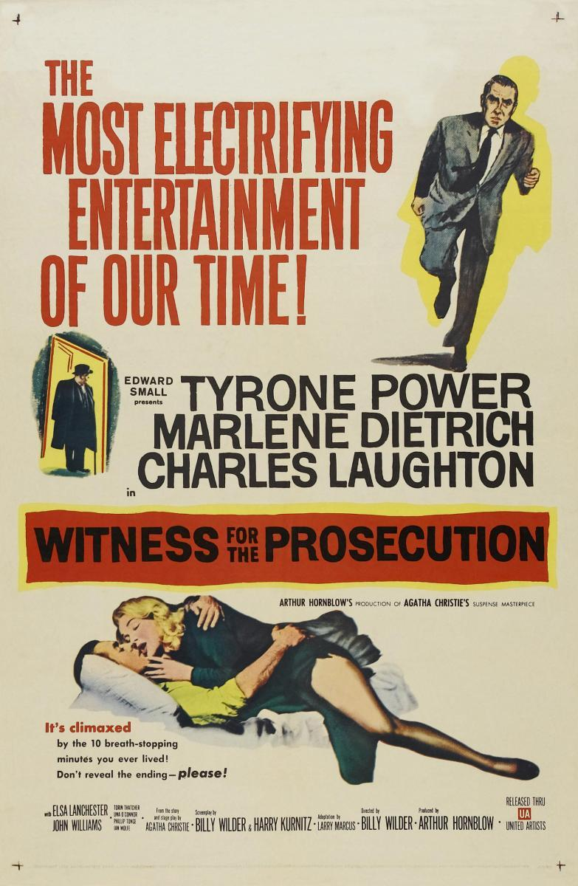

AUSPICIAN “La Linterna Mágica”:

Circulo de la Prensa

